**Assignment 03 보고서**

2013011082 이상옥

**0. 감점사항**

Example DB는 과제조건과 일치하지 않는 부분이 많아 사용하지 않았다.

주소, 위치추적, 주문시간, 태그 기능은 구현하지 않았다.

**1. 사용시 필요설정**

1.1.

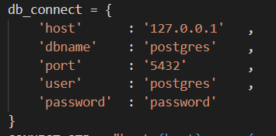

app.py 파일 상단의 글로벌 변수 설정 필요. 해당 작동환경의 postgreSQL설정에 맞게 값을 수정한다.

1.2.



app.py의 디렉토리에서 파이썬으로 app.py를 실행한다.

1.3.



브라우저로 127.0.0.1:5000에 접속한다. 1.1.의 설정에 따라 접속주소가 달라질 수 있다.

1.4

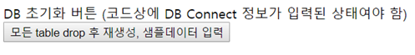

첫 화면의 최하단에 있는 초기화버튼을 누른다.

**2. 동작 설명**

**2.1. Login Page**

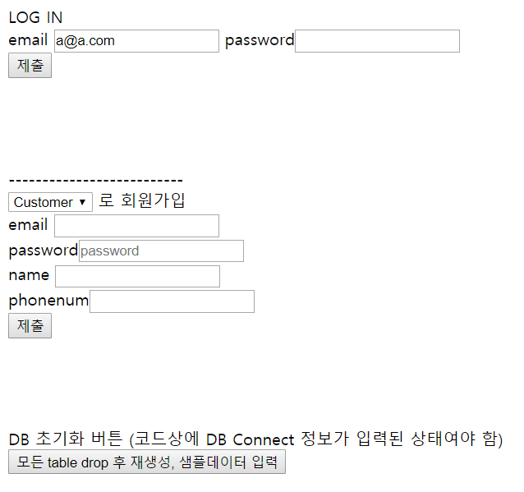

사용가능 기능: 로그인, 회원가입, DB초기화

이메일과 password를 이용해 로그인한다.

한 이메일로 customer, seller, delivery로 동시에 가입할 수 있다.

샘플데이터의 입력값은 다음과 같다.

Email: [a@a.com](mailto:a@a.com)

Password: a

**2.2. 메인페이지**

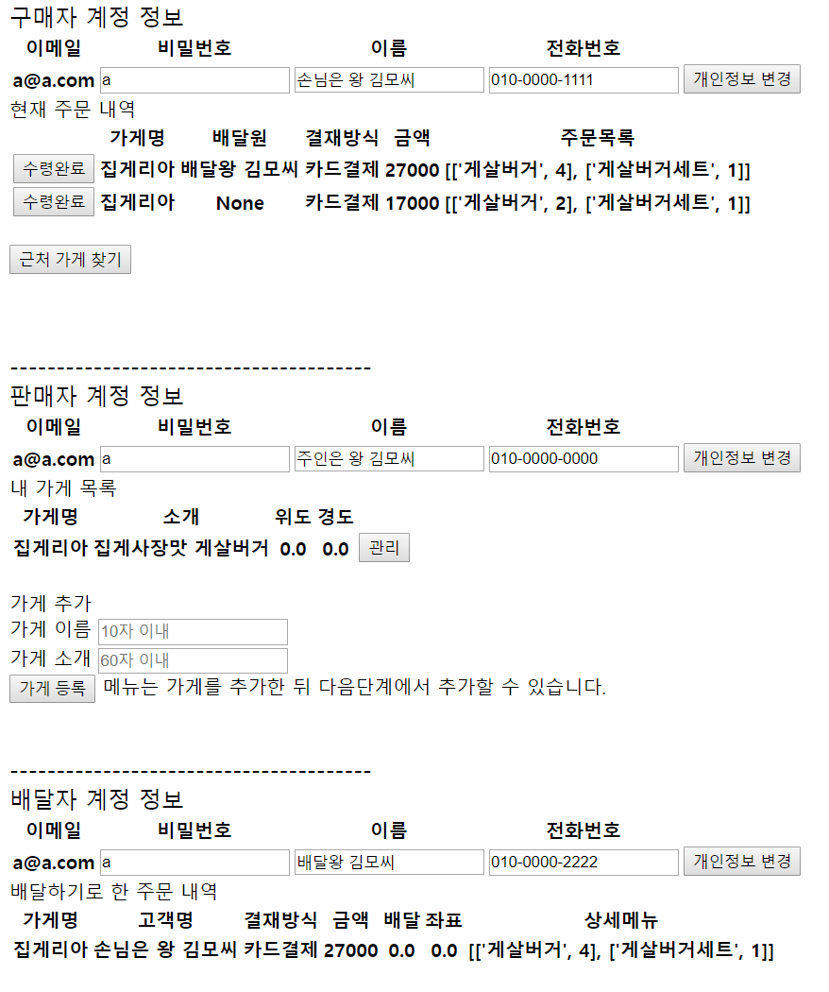

**공통 기능:** 개인정보 수정

**구매자용 기능:** 주문수령완료, 가게검색

**판매자용 기능**: 가게관리, 가게추가

**배달자용 기능**: 배달요청목록 확인

**2.3. (구매자계정) 가게검색**

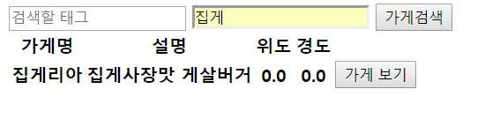

가게목록에서 검색가능. 가게명을 이용한 검색은 이름 부분검색이 가능하며, 태그기능은 미구현

**2.4. (구매자계정) 주문하기**

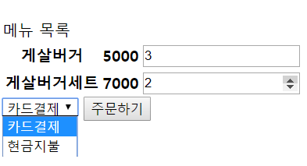

해당 가게에서 제공하는 메뉴별로 수량을 정해서 주문 가능.

**2.5 (판매자 계정) 가게관리**

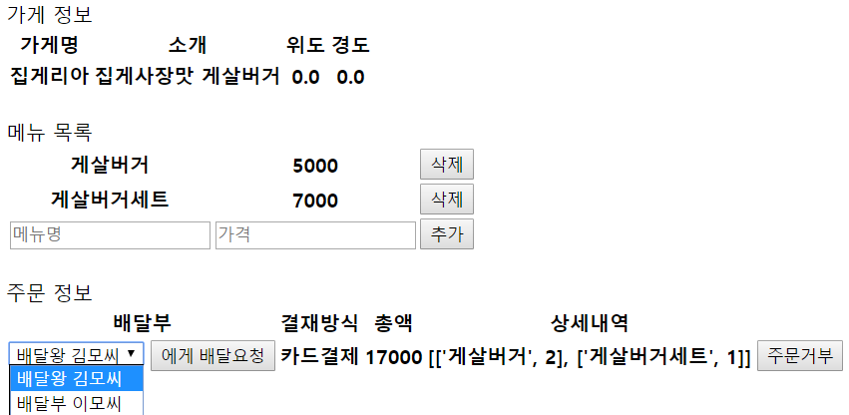

사용가능기능: 메뉴추가/삭제, 주문 확인/취소/배달요청